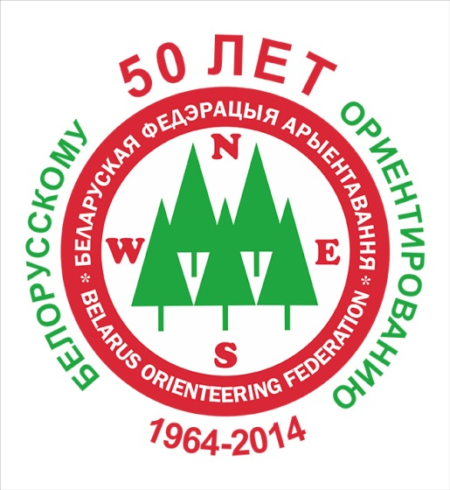

**Открытые соревнования по спортивному ориентированию, посвященные**

**50-летию ориентирования в Беларуси**

**г. Минск, 21 сентября 2014 года**

**ТЕХНИЧЕСКАЯ ЗАЯВКА**

(отправить до 18 сентября 2014 года)

**E-mail:** [**OrienteeringBelarus@gmail.com**](mailto:OrienteeringBelarus@gmail.com)

**от команды**________________________________

|  |  |  |  |  |  |
| --- | --- | --- | --- | --- | --- |
| **№** | **Группа** | **Фамилия, имя** | **Год рождения** | **Разряд** | **Номер чипа** |
| 1 |  |  |  |  |  |
| 2 |  |  |  |  |  |
| 3 |  |  |  |  |  |
| 4 |  |  |  |  |  |
| 5 |  |  |  |  |  |
| 6 |  |  |  |  |  |
| 7 |  |  |  |  |  |
| 8 |  |  |  |  |  |
| 9 |  |  |  |  |  |
| 10 |  |  |  |  |  |
| 11 |  |  |  |  |  |
| 12 |  |  |  |  |  |
| 13 |  |  |  |  |  |
| 14 |  |  |  |  |  |
| 15 |  |  |  |  |  |
| 16 |  |  |  |  |  |
| 17 |  |  |  |  |  |
| 18 |  |  |  |  |  |
| 19 |  |  |  |  |  |
| 20 |  |  |  |  |  |

Представитель___________________________________